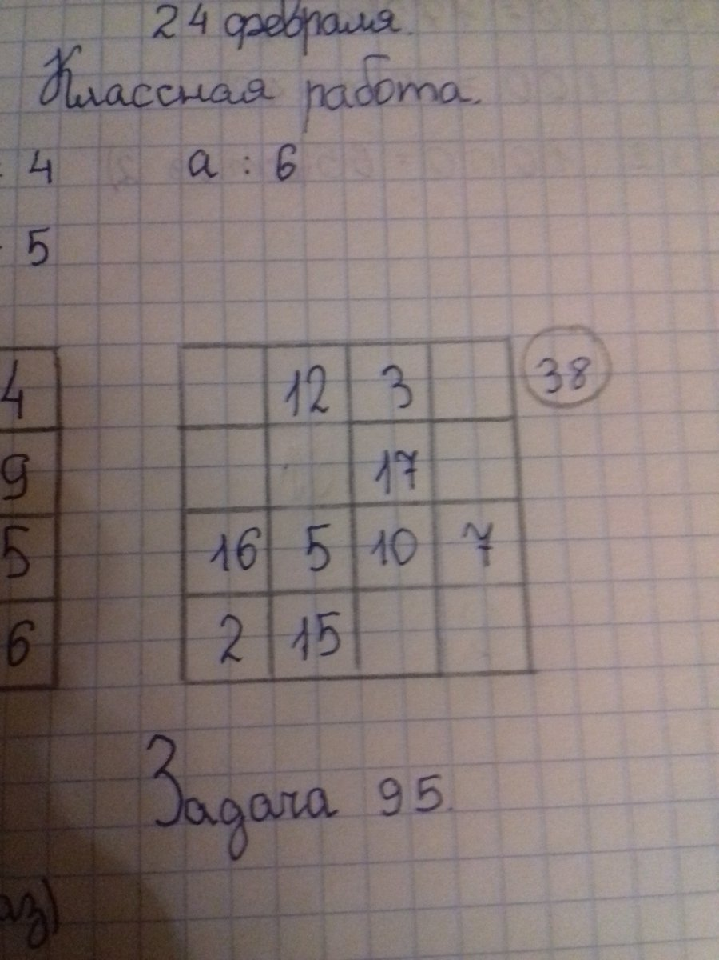

4

8

13

6

11

14

9

14

9

13

8

13

8

6

6